Компетенция : ОПК-3:Способен решать стандартные задачи профессиональной деятельности на основе информационной и библиографической культуры с применением информационно-коммуникационных технологий и с учетом основныхтребований информационной безопасности

Индикатор: ОПК-3.1: Способен применять знания информатики и выполнять стандартные задачи профессиональной деятельности на основе информационной и библиографической культурыпонимать принципы работы

Дисциплина Информатика и программирование

Описание теста:
1. Тест состоит из 80 заданий, которые проверяют уровень освоения компетенций обучающегося. При тестировании каждому обучающемуся предлагается 30 тестовых заданий по 15 открытого и закрытого типов разных уровней сложности.
2. За правильный ответ тестового задания обучающийся получает 1 условный балл, за неправильный ответ – 0 баллов. По окончании тестирования, система автоматически определяет «заработанный итоговый балл» по тесту, согласно критериям оценки
3 Максимальная общая сумма баллов за все правильные ответы составляет – 100 баллов.
4. Тест успешно пройден, если обучающийся правильно ответил на 70% тестовых заданий (61 балл).
5. На прохождение тестирования, включая организационный момент, обучающимся отводится не более 45 минут. На каждое тестовое задание в среднем по 1,5 минуты.
6. Обучающемуся предоставляется одна попытка для прохождения компьютерного тестирования.
Кодификатором теста по дисциплине является раздел рабочей программы «4. Структура и содержание дисциплины (модуля)»

Комплект тестовых заданий

Задания открытого типа
Задания альтернативного выбора
Выберите один правильный ответ

Простые (1 уровень)

- При отключении компьютера информация стирается:
А) из постоянного запоминающего устройства
Б) на магнитном диске
В) на компакт-диске
Г) из оперативной памяти
Д) на флэшке

2 ПЗУ является памятью
А) энергонезависимой
Б) оперативной с произвольным доступом
В) оперативной с произвольным доступом
Г) динамической
Д) статической

3 Для долговременного хранения информации служит
А) оперативная память
Б) процессор
В) дисковод
Г) винчестер
Д) кэш –память

4 Для хранения данных в СУБД Access используется
А) модуль
Б) таблица
В) запрос
Г) отчет
Д) форма

5 Программа, обеспечивающая взаимодействие операционной системы с периферийным устройством — это
А) транслятор
Б) драйвер
В) контроллер
Г) компилятор
Д) сопроцессор

6 «Мой компьютер» на рабочем столе Windows — это
А) папка
Б) виртуальная память
В) физическое устройство
Г) файл
Д) драйвер

7 Операция присваивания изменяет
А) тип переменной
Б) имя переменной
В) значение переменной
Г) тип алгоритма
Д) тип оператора

8 Программа, устанавливаемая на компьютере пользователя и используемая для навигации по сети Интернет— это
А) поисковый сервер
Б) почтовый агент
В) почтовый робот
Г) поисковый робот
Д) браузер

9 Компьютер, предоставляющий свои ресурсы в пользование другим компьютерам при совместной работе, называется
А) адаптером
Б) коммутатором
В) станцией
Г) сервером
Д) шиной

10 Дан адрес электронной почты: april-bit@icmm.ru. Имя почтового сервера имеет вид
А) april
Б) bit
В) april-bit
Г) ru
Д) icmm
11 Всемирная паутина WWW использует способ представления информации
А) цифровой
Б) аналоговый
В) цифроаналоговый
Г) числовой
Д) гипертекстовый
Средне-сложные (2 уровень)
12 Импликация А =>В двух высказываний А и В ложна тогда и только тогда, когда
А) ложны оба высказывания
Б) истинны оба высказывания
В) истинно только высказывание А
Г) истинно только высказывание В
Д) ложно только высказывание В

13 Назначение шин компьютера
А) устранять излучение сигналов
Б) соединять между собой его элементы и устройства
В) устранять тепловое излучение
Г) передавать напряжение от общего источника питания
Д) соединять компьютер с источником питания

14 Арифметико-логическое устройство (АЛУ) является составной частью
А) генератора тактовых импульсов
Б) основной памяти компьютера
В) системной шины
Г) микропроцессора
Д) контроллера
15 Устройство сопряжения компьютера с несколькими каналами связи называется
А) модемом
Б) концентратором
В) мультиплексором
Г) повторителем
Д) драйвером

16 Связи между полями таблиц базы данных создаются в
А) в таблице связей
Б) в схеме связей
В) в таблице данных
Г) в схеме данных
Д) в мастере запросов

17 Для отбора данных в СУБД Access используется
А) модуль
Б) запрос
В) отчет
Г) форма
Д) таблица

18 В табличной базе данных запись образует
А) строку в таблице
Б) поле в таблице
В) имя поля
Г) ячейку
Д) форму

19 В реляционной базе данных поле — это
А) строка в таблице
Б) форма
В) строка макроса
Г) отдельная таблица
Д) столбец в таблице

20 Поле, однозначно идентифицирующее каждую запись в таблице реляционной базы данных, называется
А) ключом
Б) записью
В) отношением
Г) доменом
Д) запросом

21 В текстовом редакторе основными параметрами при задании параметров абзаца являются
А) отступ, интервал
Б) гарнитура, размер, начертание
В) поля, ориентация
Г) стиль, шаблон
Д) поля, стиль

- Файловая система определяет
А) физические особенности носителя
Б) емкость диска
В) число пикселей на диске
Г) способ организации данных на диске
Д) число пикселей на экране

23 . Архиваторы относятся к
А) пакетам прикладных программ
Б) операционным системам
В) системному программному обеспечению
Г) библиотекам подпрограмм
Д) драйверам

24 . В основу ОС Windows заложены три основные концепции
А) концепция папки, файла и пути
Б) концепция текста, графики и вычислений
В) концепция символа, пикселя и ячейки
Г) концепция объекта, окна и рабочего стола
Д) концепция символа, окна и ячейки

25 Транслятор необходим при программировании на
А) языке низкого уровня
Б) языке машинных команд
В) физическом языке
Г) языке высокого уровня
Д) в кодах

Сложные (3 уровень)

26 Служба FTP в Интернете предназначена
А) для создания, приема и передачи web-страниц
Б) для обеспечения функционирования электронной почты
В) для обеспечения работы телеконференций
Г) для удаленного управления техническими системами
Д) для приема и передачи файлов любого формата
27 Топология локальной сети, в которой все рабочие станции соединены с сервером называется:
А) кольцо;
Б) шина;
В) древовидная;
Г) звезда;
Д) паутина
28 В универсальном указателе ресурсов (URL-адрес)
http: / / www.eas.asu.edu/public / pefdhome имя сервера:
А) public;
Б) eas.asu.edu;
В) pefdhome;
Г) asu.edu;
Д) public/pefdhome
29 Файловый вирус:
А) поражает загрузочные сектора дисков;
Б) изменяет код заражаемого файла;
В) всегда меняет начало файла;
Г) всегда меняет окончание файла;
Д) устраняют излучение сигналов
30. Программы-вакцины:
А) имеют ограниченное применение;
Б) используются только для известных вирусов;
В) модифицируют программу таким образом, чтобы она воспринималась как зараженная, но это не отражалось на ее работе;
Г) уничтожают вирусы;
Д) устраняют излучение сигналов
31 Электронно-цифровая подпись (ЭЦП) документа позволяет решить вопрос
А) о режиме доступа к документу;
Б) о ценности документа;
В) о секретности документа;
Г) о подлинности документа;
Д) о невозможности доступа к документу
32 Преднамеренной угрозой безопасности информации является:
А) повреждение кабеля, по которому идет передача, в связи с погодными условиями;
Б) ошибка администратора;
В) наводнение;
Г) кража;
Д) землетрясение
33 Назначение антивирусных программ под названием «доктора»:
А) контроль возможных путей распространения компьютерных вирусов;
Б) обнаружение и уничтожение вирусов на диске;
В) только обнаружение компьютерных вирусов;
Г) только «излечение» зараженных файлов;
Д) только уничтожение зараженных файлов
34 Загрузочные вирусы характеризуются тем, что:
А) поражают программы в начале их работы;
Б) поражают загрузочные сектора дисков;
В) запускаются при загрузке компьютера;
Г) изменяют весь код заражаемого файла;
Д) всегда меняют начало и длину файла
35 ОЗУ является памятью
А) энергозависимой
Б) оперативной с произвольным доступом
В) оперативной с произвольным доступом
Г) динамической
Д) статической

Задания на установление соответствия

Установите соответствие между левым и правым столбцами.

Простые (1 уровень)

36 Установите соответствие:
А) 1Гбайт - 1073741824 байт
Б) 1Мбайт – 1048576 байт
В) 1Кбайт – 1024 байт

37 Установите соответствие между расширениями файлов и приложениями, при помощи которых файлы созданы:

А) .txt – Блокнот
Б) .doc – Word
В) .xls – Excel

Средне-сложные (2 уровень)

38 Установите соответствие между представлением чисел в десятичной и двоичной системах счисления
А) 7 – 111
Б) 6 – 110
В) 3 -11
Г) 4 - 100

39 Установите соответствие между представлением чисел в десятичной и восьмеричной системах счисления

А) 17 – 21
Б) 15 – 17
В) 10 - 12

40 Установите соответствие между представлением чисел в десятичной и шестнадцатеричной системах счисления

А) 50 – 32
Б) 161 – А1
В) 26 – 1А

41 Установите соответствие

А)Арифметико-логическое устройство – является составной частью процессора
Б)Шина компьютера – соединяет элементы компьютер
В)Модем – обеспечивает преобразование двоичного кода в аналоговый сигнал и обратно

42 Установите соответствие

А)Плоттер – устройство вывода на печать чертежей
Б)Контроллер – служит для преобразования сигнала процессора в сигнал управления работой устройств
В)Сканер – устройство для получения электронной копии изображения с бумажного прототипа

43 Установите соответствие

А) Scan Dick – восстановление поврежденных дисков
Б) Win Rar – архивация
В) Windows Commander – файловый менеджер

44 Установите соответствие

А) ГОД – функция дата время
Б) МИН – статистические функции
В) sin(x) – математические функции

Сложные (3 уровень)

45 Установите соответствие

А) =EXP(1) – 2.718282
Б) =ACOS(-1) – 3.141593
B)=COS(0) - 1
Г) =ABS(-3) – 3
Д) = LN(1) - 0

Задания закрытого типа

Простые (1 уровень)

46 Представление числа 10011в десятичной системе счисления имеет вид

47 Задан полный путь к файлу C:\DOK\proba.doc. Расширением файла, определяющее его тип является

48 Свойство информации, означающее степень ее достаточности для принятия решения или создания новых данных на основе имеющихся называется

49 Представление числа 135₈ в десятичной системе счисления имеет вид

50 Сообщение, уменьшающее неопределенность в 4 раза содержит количество бит информации равное

51. Устройство, которое позволяет вводить в компьютер изображение текстов, рисунков, фотографий непосредственно с бумажного документа называется

52 Результат выполнения приведенной ниже операции
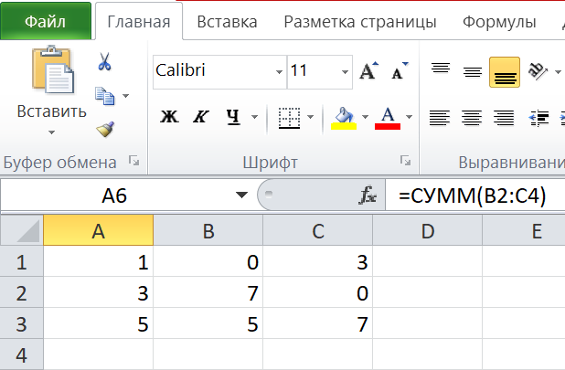

53 Результат выполнения приведенной ниже операции
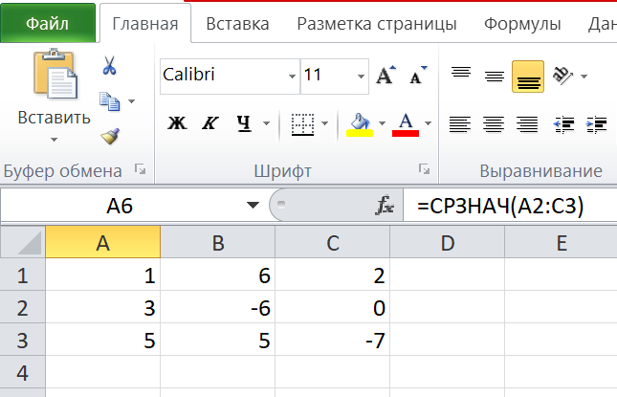

54 Результат выполнения приведенной ниже операции

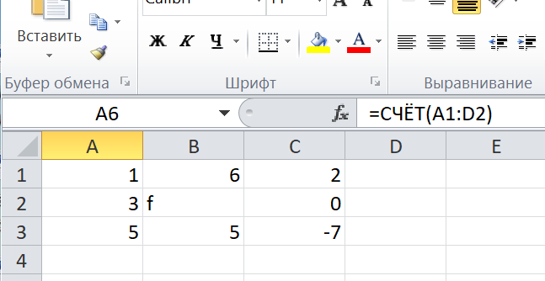

55 Результат выполнения приведенной ниже операции

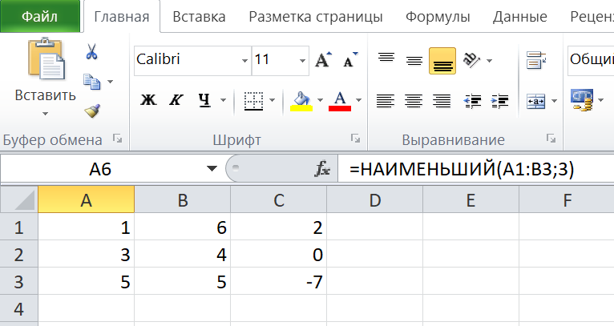

56 Результат выполнения приведенной ниже операции

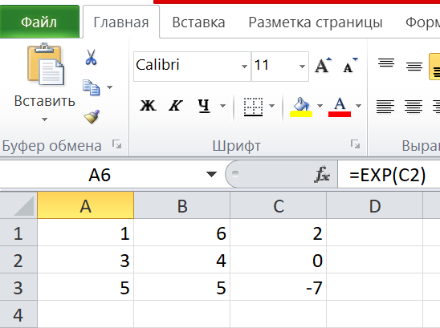

57.После выполнения операции сортировки в верхней клетки таблицы будет располагаться число
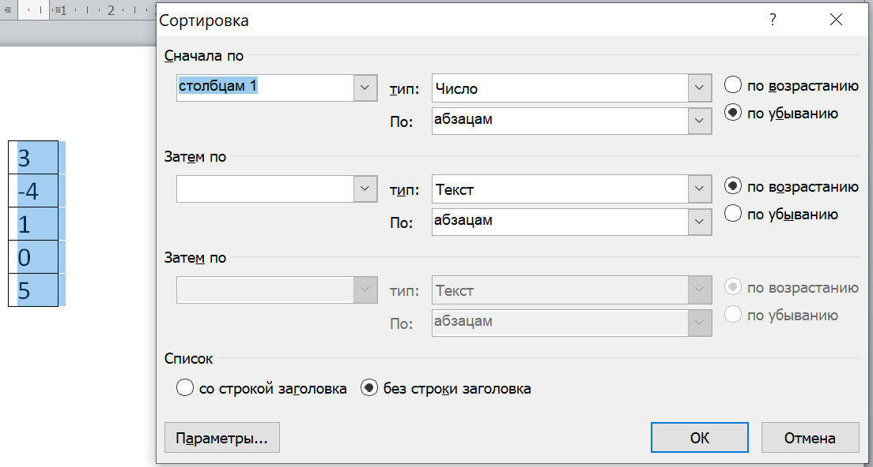

58 Программное обеспечение, включающая пакеты прикладных программ, предназначенные для решения определенного круга задач из различных проблемных областей, называется

59 Задан полный путь к файлу C:\DOK\proba.doc. Расширением файла,

является

60 Расширение в имени файла, соответствующее архивному файлу имеет вид

61 Переменная y после выполнения указанных ниже действий примет значение
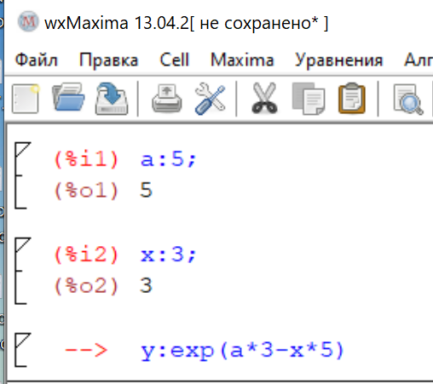

62 Свойство алгоритма, означающее его применимость к решению бесконечного класса однотипных задач, различающихся исходными данными называется

63 Свойство алгоритма, означающее , что алгоритмический процесс представляется в виде последовательности шагов, и переход к следующему шагу осуществляется лишь по завершении текущего называется

64 Результат выполнения приведенных ниже команд
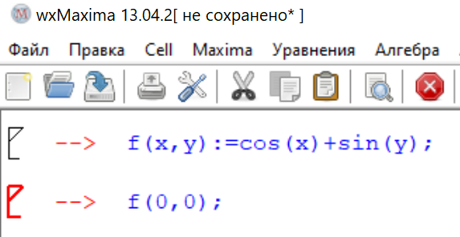

65 Даны операции присваивания:
X := 5; В := 10; X := X +В; B=X+B
После выполнения этих операций переменная B будет иметь значение

66 Вирусы, которые внедряются в загрузочный сектор системного диска, проникая в компьютер при загрузке зараженной дискеты, называются

Сложные (3 уровень)

67 В корзине лежат 32 клубка шерсти. Среди них — 4 красных. Сколько бит информации несет сообщение о том, что достали клубок красной шерсти

68 Минимальное количество битов, необходимое для кодирования 26 прописных и строчных латинских букв равно

69 Количество оттенков, которое можно получить при 8-битовом кодировании цвета точки экрана, равно

70 Двоичное число 110111101011101111₂
в шестнадцатеричной системе счисления имеет вид

Средне-сложные (2 уровень)

71 Результат выполнения приведенной ниже операции
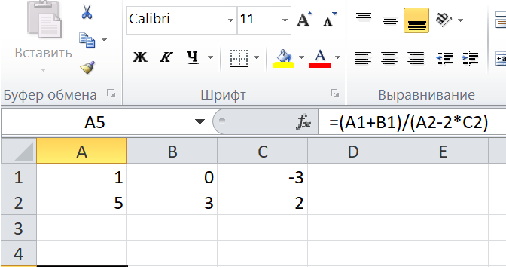

72 Значение ячейки D1, если в нее скопировать формулу =А1+В1 из ячейки С1, а в ячейках А1 и В1 введено значение 10 будет равно

73. В ячейке электронной таблицы Н5 записана формула =B5*V5. При ее копировании в ячейку H7 будет получена формула

74 В ячейке электронной таблицы Н5 записана формула =B5+V5. При ее копировании в ячейку H7 будет получена формула

75 Значение с после выполнения приведенной ниже программы равно
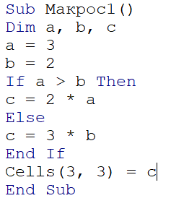

76 Переменная X после выполнения алгоритма при начальном значении переменных Y = 5, Z = -3 (-1) будет равна

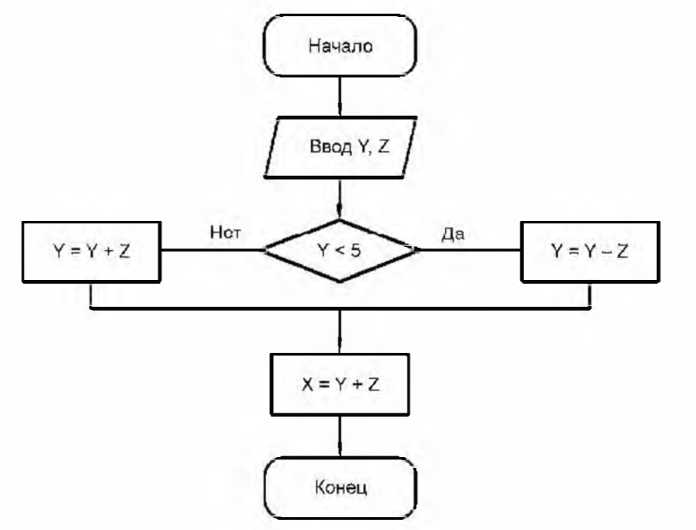

77 Высказывание (X>3)ᴧ(X>5) ᴧ(X=7) истинно при X равном

78 Высказывание (X>4)ᴧ(X<6) истинно при натуральном X равном

79 После выполнения циклических операций переменная S примет значение

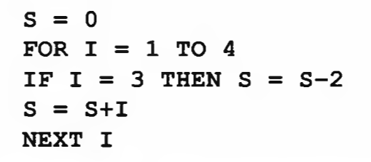
80 В ячейке электронной таблицы F5 записана формула =B5+V5. При ее копировании в ячейку F7 будет получена формула

Карта учета тестовых заданий
Компетенция | ОПК-3:Способен решать стандартные задачи профессиональной деятельности на основе информационной и библиографической культуры с применением информационно-коммуникационных технологий и с учетом основныхтребований информационной безопасности
Индикатор | ОПК-3.1: Способен применять знания информатики и выполнять стандартные задачи профессиональной деятельности на основе информационной и библиографической культурыпонимать принципы работы
Дисциплина | Информатика и программирование
Уровень освоения | Тестовые задания |  |  | Итого
Уровень освоения | Закрытого типа |  | Открытого типа | Итого
Уровень освоения | Альтернативный выбор | Установление соответствия/ последовательности | На дополнение | Итого
1.1.1 (20%) | 11 | 2 | 7 | 20
1.1.2 (70%) | 14 | 7 | 18 | 39
1.1.3 (10%) | 10 | 1 | 10 | 21
Итого: | 35 шт. | 10 шт. | 35 шт. | 80 шт.

Критерии оценивания
Критерии оценивания тестовых заданий
Критерии оценивания: правильное выполнение одного тестового задания оценивается 1 условным баллом, неправильное – 0 баллов.
Максимальная общая сумма баллов за все правильные ответы составляет наивысший балл – 100 баллов.
Шкала оценивания результатов компьютерного тестирования обучающихся (рекомендуемая)
Оценка | Процент верных ответов | Баллы
«удовлетворительно» | 70-79% | 61-75 баллов
«хорошо» | 80-90% | 76-90 баллов
«отлично» | 91-100% | 91-100 баллов

Ключи ответов
№ тестовых заданий | Номер и вариант правильного ответа |  |  | 46 | 19
1 | Г |  |  | 47 | doc
2 | А |  |  | 48 | полнотой
3 | Г |  |  | 49 | 93
4 | Б |  |  | 50 | 2
5 | Б |  |  | 51 | сканером
6 | А |  |  | 52 | 19
7 | В |  |  | 53 | 0
8 | Д |  |  | 54 | 5
9 | Г |  |  | 55 | 4
10 | Д |  |  | 56 | 1
11 | Д |  |  | 57 | 5
12 | В |  |  | 58 | прикладным
13 | Б |  |  | 59 | doc
14 | Г |  |  | 60 | zip
15 | Б |  |  | 61 | 0
16 | Г |  |  | 62 | массовостью
17 | Б |  |  | 63 | дискретностью
18 | А |  |  | 64 | 1
19 | Д |  |  | 65 | 25
20 | А |  |  | 66 | загрузочными
21 | А |  |  | 67 | 3
22 | Г |  |  | 68 | 6
23 | В |  |  | 69 | 256
24 | Г |  |  | 70 | 37AEF
25 | Г |  |  | 71 | 1
26 | Д |  |  | 72 | 30
27 | Г |  |  | 73 | B7*V7
28 | Б |  |  | 74 | B7+V7
29 | Б |  |  | 75 | 6
30 | В |  |  | 76 | -1
31 | Г |  |  | 77 | 7
32 | Г |  |  | 78 | 5
33 | Б |  |  | 79 | 8
34 | Б |  |  | 80 | B7+V7
35 | А

